

## Filière WM 2024

**Module : Administration linux avancée**



**Configuration de Serveur de Messagerie PostFix**

**Réalisé par**

Zainab JINARI

**Date : le 05/25/2024**

**Encadré par :**

**Amamou Ahmed**

Année Universitaire : 2023/2024

**Plan**

I . Introduction

II. Fondements Théoriques

III. Objectifs de Configuration

IV.Configuration du Serveur Messagerie

V. Test et Validation

VI. Conclusion

**Introduction**

Dans le cadre de l'amélioration et de la modernisation des services de communication interne, ce rapport de contrôle se penche sur la configuration et l'implémentation d'un serveur de messagerie utilisant Postfix, Dovecot, SquirrelMail, et une gestion DNS rigoureuse. L'objectif principal de ce projet est de mettre en place une infrastructure de messagerie électronique robuste, sécurisée et performante, capable de répondre efficacement aux besoins de l'organisation en matière de communication.

La sélection de Postfix comme agent de transfert de courrier (MTA) n'est pas fortuite. Reconnue pour sa fiabilité, sa flexibilité et ses performances éprouvées, Postfix permet de gérer de manière efficace le flux de courriels entrants et sortants. Sa capacité à se configurer pour des environnements variés en fait un choix privilégié pour les entreprises cherchant à équilibrer robustesse et complexité.

Pour la gestion des boîtes de réception des utilisateurs, Dovecot a été implémenté en tant que serveur IMAP/POP3. Dovecot est réputé pour sa sécurité, sa performance et sa facilité de configuration, permettant aux utilisateurs d'accéder à leurs courriels de manière sécurisée et efficace. En outre, Dovecot offre des fonctionnalités avancées telles que la gestion des quotas de boîte aux lettres et le support de multiples protocoles d'authentification, ce qui améliore l'expérience utilisateur et renforce la sécurité du système.

Afin de fournir une interface web conviviale et accessible pour la gestion des courriels, SquirrelMail a été intégré dans l'architecture de notre système de messagerie. SquirrelMail, en tant que client webmail, permet aux utilisateurs d'accéder à leurs emails via n'importe quel navigateur web, offrant ainsi une flexibilité d'accès sans compromettre la sécurité. Son interface simple et légère en fait un outil facile à utiliser tout en restant performant.

La configuration DNS joue un rôle crucial dans le bon fonctionnement d'un serveur de messagerie. En assurant une résolution correcte des noms de domaine et une gestion efficace des enregistrements MX, la configuration DNS garantit l'acheminement correct des courriels et la délivrabilité des messages. Ce rapport détaille les enregistrements DNS essentiels et les configurations spécifiques mises en place pour supporter notre infrastructure de messagerie.

**Fondements Théoriques**

### Postfix:

Postfix est un agent de transfert de courrier (MTA - Mail Transfer Agent) open-source, conçu pour acheminer et livrer des courriels. Conçu par Wietse Venema, Postfix se distingue par sa sécurité, sa fiabilité et ses performances élevées. Il fonctionne en arrière-plan sur le serveur et utilise une architecture modulaire qui se compose de différents processus indépendants.

* Fonctionnement :
* File d'attente : Postfix gère les courriels à travers des files d'attente (queue), notamment la maildrop, l'incoming, l'active, et la deferred queue. Chaque message passe par ces files selon son état (réception, en attente de livraison, en attente de retransmission).
* Relais et routage : Postfix détermine le chemin que doit suivre un courriel pour atteindre sa destination finale, en s'appuyant sur les enregistrements MX du DNS.
* Sécurité : Il supporte des mesures de sécurité telles que l'authentification SMTP (SASL) et le chiffrement TLS pour protéger les communications.

### Configuration :

* main.cf : Fichier principal de configuration où sont définis les paramètres globaux comme les domaines gérés, les restrictions de relais, et les politiques de sécurité.
* master.cf : Fichier de configuration des services et démons utilisés par Postfix, permettant de contrôler les processus et les ports de communication.
* Dovecot

Dovecot est un serveur IMAP et POP3 open-source, utilisé pour fournir un accès sécurisé aux courriels stockés sur le serveur. Il est reconnu pour sa rapidité, sa sécurité, et sa compatibilité avec une grande variété de clients de messagerie.

* Fonctionnement :
* IMAP vs POP3 : IMAP (Internet Message Access Protocol) permet de gérer les courriels directement sur le serveur, offrant des fonctionnalités comme l'accès simultané de multiples clients et la gestion des dossiers. POP3 (Post Office Protocol) télécharge les courriels sur le client et les supprime du serveur, bien que cette suppression puisse être configurée.
* Boîtes aux lettres : Dovecot supporte divers formats de boîtes aux lettres (maildir, mbox) et peut gérer des boîtes aux lettres virtuelles et partagées.

### Sécurité :

* Chiffrement : Utilisation de SSL/TLS pour sécuriser les communications entre le client de messagerie et le serveur.
* Authentification : Supporte de multiples mécanismes d'authentification comme PLAIN, LOGIN, et les mécanismes de challenge-réponse tels que CRAM-MD5.

### Configuration :

* dovecot.conf : Fichier de configuration principal où sont définis les paramètres globaux comme les chemins de boîtes aux lettres, les protocoles supportés, et les mécanismes d'authentification.
* protocols.conf : Configuration spécifique des protocoles (IMAP, POP3) et des services associés.
* SquirrelMail

SquirrelMail est un client webmail open-source qui permet aux utilisateurs d'accéder à leurs courriels via un navigateur web. Conçu pour être léger et rapide, il est compatible avec n'importe quel serveur IMAP et offre une interface simple et facile à utiliser.

* Fonctionnement :
* Interface Web : SquirrelMail utilise HTML pur et JavaScript minimal pour assurer la compatibilité avec la majorité des navigateurs web, même ceux plus anciens ou avec des capacités limitées.
* IMAP : Interagit directement avec le serveur de messagerie via le protocole IMAP pour afficher, envoyer, et gérer les courriels en temps réel.
* Extensions et Plugins :
* SquirrelMail est hautement extensible grâce à de nombreux plugins qui peuvent ajouter des fonctionnalités supplémentaires telles que la gestion des contacts, le filtrage des courriels, et la vérification de l'orthographe.

### Configuration :

* config.php : Fichier de configuration principal où sont définis les paramètres de connexion au serveur IMAP, les préférences de l'utilisateur, et les options de sécurité.
* DNS (Domain Name System)

Le DNS est un système hiérarchique et distribué qui traduit les noms de domaine lisibles par les humains (par exemple, www.example.com) en adresses IP (par exemple, 192.0.2.1) que les ordinateurs utilisent pour se connecter les uns aux autres.

### Fonctionnement :

* Résolution de noms : Le processus par lequel un nom de domaine est traduit en une adresse IP. Cela implique des requêtes aux serveurs DNS racine, TLD (Top-Level Domain), et les serveurs DNS autoritaires.
* Enregistrements DNS : Différents types d'enregistrements sont utilisés pour diverses fonctions, tels que :
* A (Address) Record : Associe un nom de domaine à une adresse IPv4.
* AAAA Record : Associe un nom de domaine à une adresse IPv6.
* MX (Mail Exchange) Record : Spécifie les serveurs de messagerie responsables de la réception des courriels pour un domaine.
* CNAME (Canonical Name) Record : Alias d'un nom de domaine vers un autre.
* TXT Record : Peut contenir des informations textuelles arbitraires, souvent utilisées pour les configurations SPF, DKIM, et DMARC pour sécuriser les emails.

### Sécurité :

* DNSSEC (Domain Name System Security Extensions) : Un ensemble de protocoles de sécurité utilisés pour garantir que les réponses aux requêtes DNS ne sont pas falsifiées. DNSSEC ajoute une couche de vérification pour les enregistrements DNS, utilisant des signatures cryptographiques.

En combinant Postfix, Dovecot, SquirrelMail, et une configuration DNS appropriée, nous pouvons créer une infrastructure de messagerie électronique sécurisée, fiable, et performante, capable de répondre aux exigences de communication de notre organisation.

**Objectifs de Configuration**

La mise en place d'une infrastructure de messagerie avec Postfix, Dovecot, SquirrelMail et une configuration DNS appropriée vise à atteindre plusieurs objectifs clés, à savoir :

### 1. Fiabilité et Performance

#### Postfix :

* - **Haute disponibilité :** Assurer que le service de messagerie reste opérationnel même en cas de pannes matérielles ou logicielles.
* - **Performance optimale :** Configurer Postfix pour gérer efficacement de grands volumes de courriels, garantissant une livraison rapide et fiable.

#### Dovecot :

* - **Accès rapide aux courriels :** Optimiser la configuration pour une réponse rapide aux requêtes IMAP/POP3.
* - **Gestion efficace des boîtes aux lettres :** Utilisation de formats de boîtes aux lettres performants comme Maildir.

#### SquirrelMail :

* - **Interface utilisateur rapide :** Fournir une interface web légère qui charge rapidement et fonctionne efficacement sur une large gamme de navigateurs et dispositifs.
* 2. Sécurité

#### Postfix :

* - **Chiffrement TLS :** Garantir que toutes les communications entre serveurs de messagerie et entre clients et serveurs sont chiffrées pour prévenir les interceptions non autorisées.
* - **Authentification sécurisée :** Utiliser SASL (Simple Authentication and Security Layer) pour authentifier les utilisateurs avant qu'ils puissent envoyer des courriels.

- Protection contre les spams et les abus : Implémenter des mécanismes de lutte contre le spam, comme les listes noires (blacklists), les listes grises (greylisting), et les filtres de contenu.

#### Dovecot :

* - **Chiffrement SSL/TLS :** Protéger les connexions des utilisateurs avec le serveur de messagerie.
* - **Contrôle d'accès strict :** Configurer des mécanismes d'authentification robustes et une gestion des permissions pour assurer que seuls les utilisateurs autorisés accèdent à leurs boîtes aux lettres.

#### SquirrelMail :

* - **Sécurisation des sessions web :** Utilisation de HTTPS pour chiffrer les sessions utilisateur.
* - **Authentification :** Intégrer des méthodes d'authentification sécurisées pour l'accès webmail.

#### DNS :

* - **Sécurisation DNS :** Implémenter DNSSEC pour prévenir les attaques de type DNS spoofing et garantir l'intégrité des enregistrements DNS.
* - **Enregistrements SPF, DKIM et DMARC :** Configurer ces enregistrements pour prévenir l'usurpation d'identité (phishing) et améliorer la délivrabilité des courriels.
* 3. Compatibilité et Intégration

#### Postfix et Dovecot :

* - **Intégration transparente :** Assurer une configuration fluide entre Postfix et Dovecot pour la gestion des courriels entrants et sortants.
* - **Support des standards :** Configurer les deux serveurs pour être compatibles avec les protocoles standard (SMTP, IMAP, POP3).

#### SquirrelMail :

* - **Interopérabilité :** Configurer SquirrelMail pour qu'il fonctionne correctement avec les serveurs Postfix et Dovecot, garantissant une synchronisation efficace des courriels.
* - **Support des plugins :** Utiliser et configurer des plugins pour étendre les fonctionnalités et améliorer l'expérience utilisateur.
* 4. Gestion et Maintenance

#### Postfix et Dovecot :

* - **Journalisation et surveillance :** Mettre en place des systèmes de journalisation et de surveillance pour suivre les performances et identifier les problèmes potentiels.
* - **Facilité de gestion :** Configurer les services pour qu'ils soient faciles à administrer et à maintenir, avec une documentation claire et des outils de gestion accessibles.

#### DNS :

* - **Gestion centralisée :** Utiliser une gestion centralisée des enregistrements DNS pour faciliter les modifications et la maintenance.
* - **Surveillance de la santé DNS :** Mettre en place des outils de surveillance pour garantir que les enregistrements DNS sont résolus correctement et rapidement.
* 5. Expérience Utilisateur

#### SquirrelMail :

* - **Interface utilisateur conviviale :** Fournir une interface intuitive et facile à utiliser, permettant aux utilisateurs de gérer leurs courriels sans difficultés.
* - **Accessibilité :** Assurer que l'interface webmail est accessible depuis différents appareils et navigateurs, incluant les smartphones et tablettes.

# Configuration du Serveur Messagerie

## Instalation de PostFix:

### WhatsApp Image 2024-05-24 at 22.17.19_58800bf5

**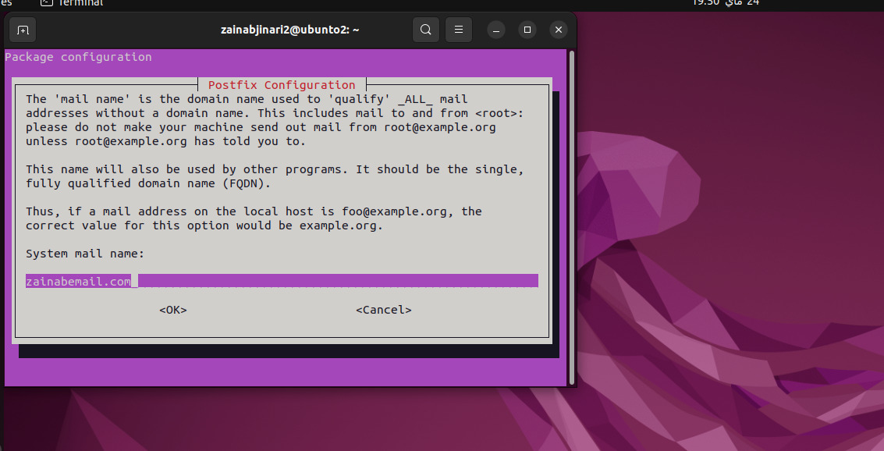**

## Configuration du Serveur

# WhatsApp Image 2024-05-24 at 22.17.28_dfdb314b

# Ce fichier de configuration `main.cf` de Postfix configure des paramètres essentiels, incluant le support TLS pour la sécurité des communications, des restrictions de relais SMTP pour prévenir l'utilisation non autorisée, et les réseaux de confiance. Il définit également des configurations de base comme le nom d'hôte et le domaine, garantissant une opération sécurisée et performante du serveur de messagerie.

## Instalation de mainutils

## WhatsApp Image 2024-05-24 at 22.17.29_b8c3221b

## L'installation de `mailutils` sur un serveur de messagerie fournit des utilitaires et des bibliothèques essentiels pour la gestion des courriels, facilitant des tâches telles que la manipulation des boîtes aux lettres, l'envoi et la réception de courriels en ligne de commande, et le dépannage des configurations de messagerie.

## Creation des utilisateurs:

## WhatsApp Image 2024-05-24 at 22.17.29_a586e50c

## Configuration de serveur dns pour le non de domaine:

## WhatsApp Image 2024-05-24 at 22.17.30_44877b05

**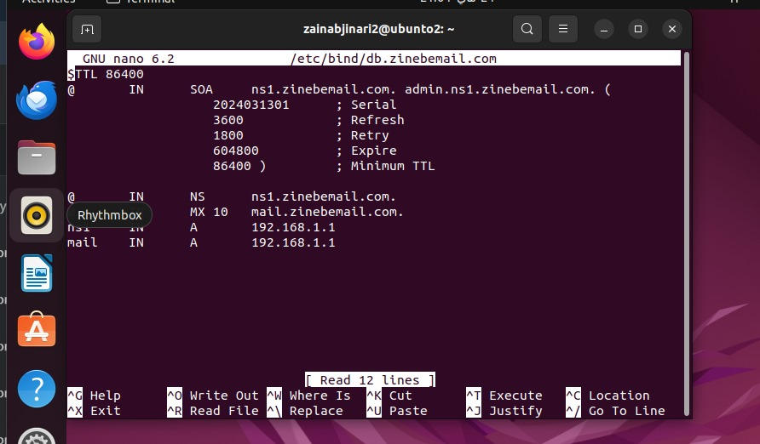**

**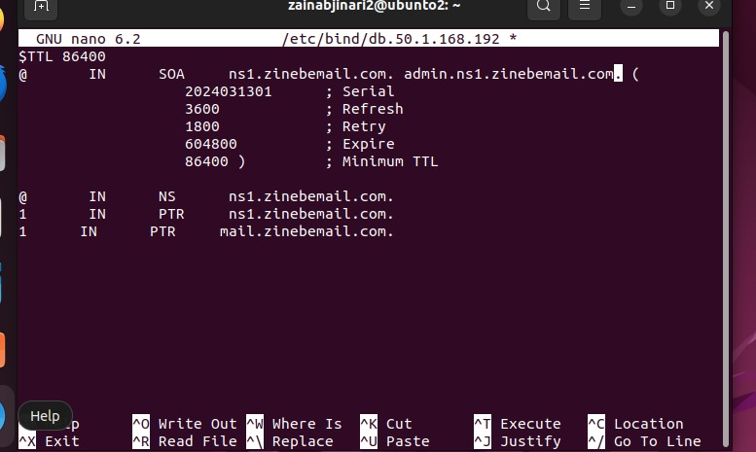**

La configuration du serveur DNS est cruciale pour le fonctionnement d'un serveur de messagerie car elle permet la résolution des noms de domaine et l'acheminement correct des courriels. Les enregistrements DNS, tels que les enregistrements MX (Mail Exchange), spécifient les serveurs de messagerie responsables de recevoir les emails pour un domaine. De plus, les enregistrements SPF, DKIM et DMARC aident à vérifier l'authenticité des courriels et à prévenir le spam et l'usurpation d'identité.

## Instalation de dovecot

## WhatsApp Image 2024-05-24 at 21.12.25_d3311924

**Test et Verification**

**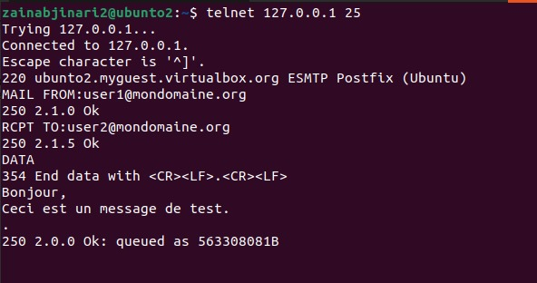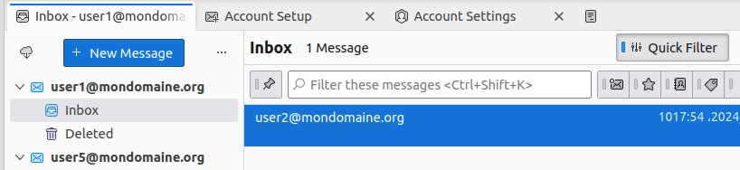**

# WhatsApp Image 2024-05-15 at 10.26.03_9f178a55

# Dans cette partie, nous avons utilisé Postfix, un agent de transfert de courrier (MTA), pour gérer l'envoi et la réception de courriels. Postfix est responsable de l'acheminement des emails vers leurs destinataires respectifs. Nous avons commencé par installer Postfix sur notre serveur et, lors de l'installation, nous avons spécifié le nom de domaine ‘mondomaine’ ainsi que le nom d'hôte ‘mondomaine’. Nous avons modifié le fichier de configuration principal de Postfix (`/etc/postfix/main.cf`) pour refléter correctement notre domaine et les paramètres réseau nécessaires. Pour vérifier la configuration de Postfix, nous avons utilisé Telnet pour envoyer des messages entre deux utilisateurs. Nous avons établi une connexion avec Telnet au port SMTP (25) de notre serveur, spécifié l'expéditeur et le destinataire avec `MAIL FROM` et `RCPT TO`, puis envoyé le corps du message avec `Bonjour ceci est un message de test`. Ensuite, nous avons configuré Thunderbird, un client de messagerie, pour gérer les emails de manière plus conviviale.

# **Conclusion**

# La configuration d'un serveur de messagerie avec Postfix, Dovecot, SquirrelMail et DNS constitue une démarche complexe mais essentielle pour assurer des communications électroniques sécurisées et efficaces. À travers ce TP, nous avons mis en place une infrastructure complète et intégrée, en suivant les meilleures pratiques pour garantir la performance, la fiabilité et la sécurité du système. Postfix a été configuré comme agent de transfert de courrier, assurant l'acheminement et la livraison des courriels avec des paramètres de sécurité TLS robustes et des restrictions de relais précises pour prévenir l'utilisation non autorisée. L'utilisation de certificats TLS et l'implémentation de politiques d'authentification ont renforcé la sécurité des communications. Dovecot , en tant que serveur IMAP et POP3, a été paramétré pour offrir un accès sécurisé et rapide aux boîtes aux lettres des utilisateurs. Les mécanismes d'authentification et de chiffrement mis en place garantissent que seules les personnes autorisées peuvent accéder aux courriels, tout en maintenant une expérience utilisateur fluide. SquirrelMail a fourni une interface web légère et conviviale, permettant aux utilisateurs d'accéder à leurs courriels via un navigateur. Sa configuration, interopérable avec Postfix et Dovecot, a facilité la gestion des courriels et des dossiers directement en ligne, tout en assurant la sécurité des sessions web par l'utilisation de HTTPS.La configuration DNS a joué un rôle crucial en assurant la résolution correcte des noms de domaine et l'acheminement fiable des courriels. Les enregistrements MX ont été configurés pour désigner les serveurs de messagerie responsables de recevoir les emails pour notre domaine. De plus, les enregistrements SPF, DKIM et DMARC ont été implémentés pour vérifier l'authenticité des courriels et prévenir le spam et l'usurpation d'identité, contribuant ainsi à l'intégrité et à la réputation de notre domaine.